« Играем вместе всей семьей»
Актуальность.
Огромная роль в развитии и воспитании ребёнка принадлежит игре – важнейшему виду детской деятельности. В.А Сухомлинский подчёркивал, что «игра – это огромное светлое окно, через которое в духовный мир ребёнка вливается живительный поток представлений понятий об окружающем мире. Игра – это искра, зажигающая огонёк пытливости и любознательности».
Цель: создание радостного настроения. Создания для жизни детей, полного удовлетворения и потребности к активной деятельности.
Задача: помочь ребёнку организовать игру, сделать её увлекательной.
Даже в хороших условиях, при полноценном питании ребёнок будет плохо развиваться, станет вялым, если он лишён увлекательной игры.
В процессе игры развиваются духовные и физические силы ребёнка: его внимание, память, воображение, дисциплинированность, лёгкость и т. д. Кроме того, игра – это своеобразный, свойственный дошкольному возрасту способ усвоения общественного опыта.
Для того чтобы подготовить ребёнка к будущему, чтобы его нестоящая жизнь была полной и счастливой играйте со своими детьми!
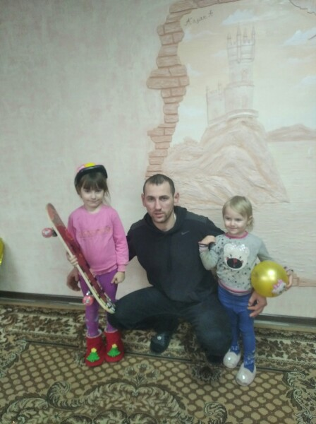
Семья и детский сад – два воспитательных феномена, каждый из которых по-своему дает ребенку социальный опыт. Но только в сочетании друг с другом они создают оптимальные условия для вхождения маленького человека в большой мир.
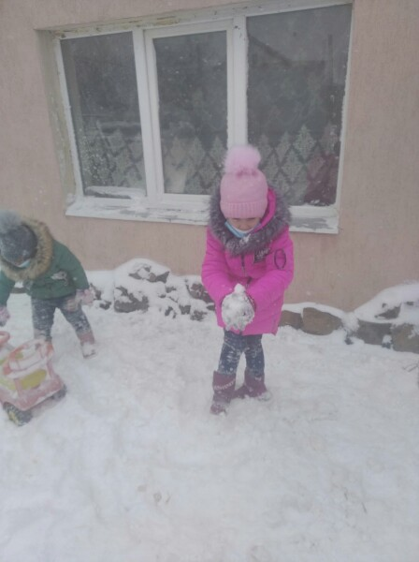
Дошкольный период самый важный в жизни ребенка, это знают все и развивают малыша с самого рождения.

Рыбакова Ангелина.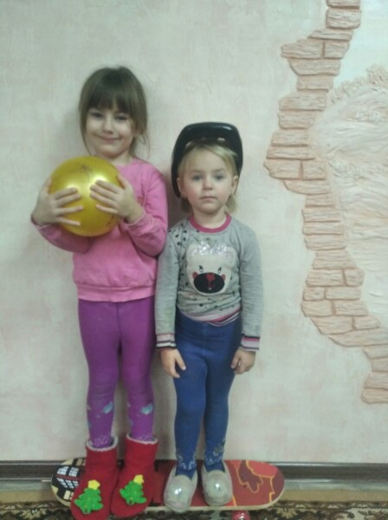
Игра — универсальный способ жизнедеятельности ребенка, его жизненная потребность и является главным средством воспитания. Отсюда и должна определяться стратегия игрового взаимодействия родителей с ребенком.
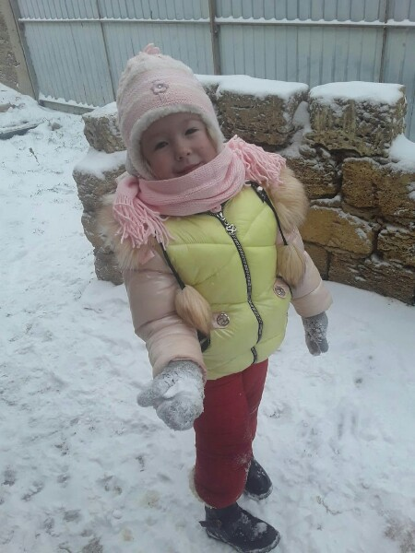 Погрищак Вика.
Родители знают, что дети любят играть, поощряют их самостоятельные игры, покупают игрушки. Но не все при этом задумываются, каково воспитательное значение детских игр. Они считают, что игра служит для забавы, для развлечения ребёнка. Другие видят в ней одно из средств отвлечения малыша от шалостей, капризов, заполнение его свободного времени, чтобы был при деле.
Гафарова Мавиле.

Те же родители, которые постоянно играют с детьми, наблюдают за игрой, ценят её, как одно из важных средств воспитания.

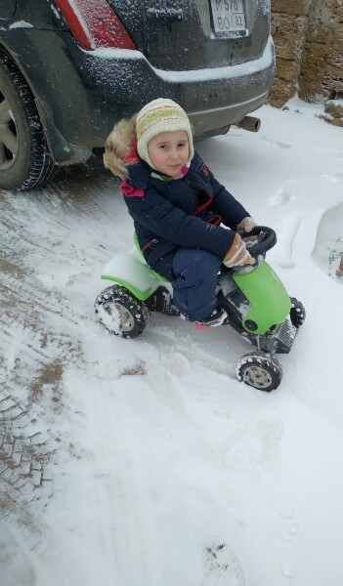 Абдульмуслимов Мухаммед.
Для ребёнка дошкольного возраста игра является ведущей деятельностью, в которой проходит его психическое развитие, формируется личность в целом.
Езерский Никита.
Политыка Антон.
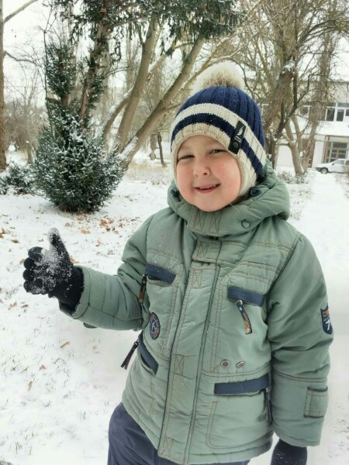Хлыстов Рома.
Абдульмеджитова Сафие. 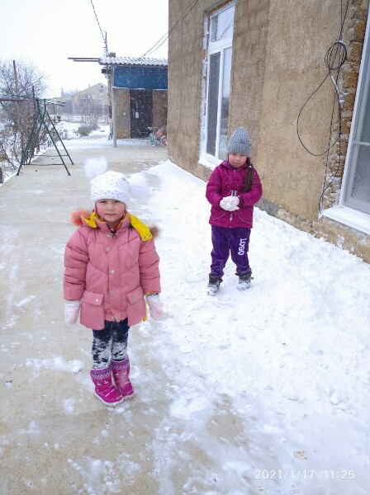

Гусак Марк
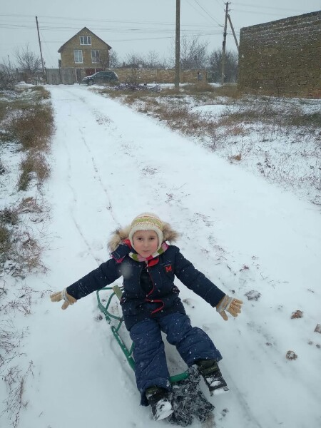
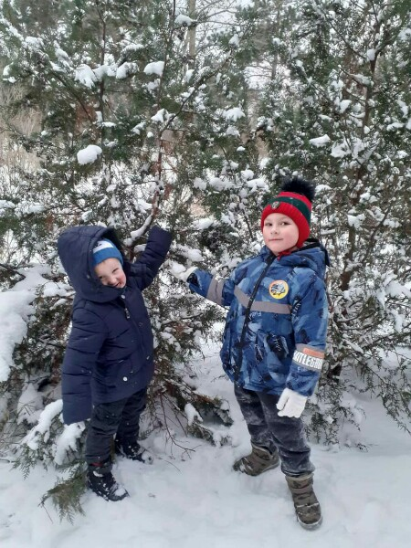 Десятко Иван.

